出國報告（出國類別：開會）

參加「2015亞洲石油化學工業會議」出國報告

服務機關：台灣中油股份有限公司
姓名職稱：詹政訓 企劃控制師
派赴國家：韓國
出國期間：104年5月6日～5月9日
報告日期：104年6月2日

摘要
由韓國石化協會(Korea Petrochemical Industry Association)主辦之「2015年亞洲石化會議」（APIC 2015）於104年5月7日至8日在首爾召開，主辦單位邀請國際知名顧問公司發表對國際及亞洲市場之未來展望。與會專家將焦點集中在油價下跌之原因及對石化產業之影響，並且預估油價仍將緩步回升，但這波跌價已讓市場重新思考以傳統石油腦為基礎之石油化工業仍有其重要性。
此外，美國頁岩氣及中國大陸煤化工等非傳統石化原料對石化市場之影響亦為本次關心重點，並以此為基礎從全球供給及需求之角度討論影響油價因素之新面貌。非傳統原料影響大宗石化原料部分之供應版圖，近幾年市場普遍認為前述製程所產原料較具競爭力，但經歷去年國際原油價格跌破每桶50美元，也讓市場轉趨觀望。加上美國計畫在2018年後開始出口乙烷，可能導致石化原料與能源市場相互競爭，減少價格優勢。中國大陸煤製乙烯廠則因缺乏水資源、污染排放過多等問題，導致開工率不如預期，雖煤製乙烯占比將繼續提高，但2024年前石油腦產製乙烯仍將為主流。僅管如此，面對新興國家崛起所帶動之民生化工產品需求與北美頁岩氣之大量產出，仍使傳統唯石油輸出國家組織(OPEC)產量及經濟合作暨發展組織國家(OECD)需求量馬首是瞻的國際原油價格預估公式，增加非OECD國家(如中國大陸、印度)之強勁內需與頁岩油產量等變數，故使未來影響原油價格之因素更為多元，增添更多變數。
韓國、日本及台灣等七個會員國依往例提出國家報告，自各國報告可窺見各國因石化業發展時程不一而有全然不同的走向及發展策略。東南亞新興國家石化產業受惠於自身及中印兩國對民生化工品之需求而蓬勃發展，石化產業起步較早的日韓則已進入另一層次之討論，試圖透過(1)改善生產效率、(2)企業合作、(3)發展加值產品及(4)提升工安及環保水準等措施轉型，取得與其他東南亞新興國家之市場區隔。我國石化業亦正面臨類似困境，在前有日、韓等國以特用、高附加價值等產品領先，後有馬來西亞、泰國等以產量優勢緊追在後，故我國石化業需積極轉型以面對區域性競爭，日本之轉型策略可作為我國石化業轉型之借鏡。
731高雄榮化氣爆後，國內重新討論管線安全及設置石化專區之議題，新加坡本身同樣不產石油，但因體認到石化業之重要性，該國以提供石化業者完整之場地、公用設施等服務吸引業者投資，且該國不僅提供場地，而是加深在研發投資，並以裕廊儲油計畫(JRC)擴大自身原油儲備，減少原料供給之波動，使業者更有信心作永續投資。雖我國石化專區以國內石化業者為主要服務對象，但如能效法星國以單一窗口協助業者解決上游供料、下游輸儲及研發等並完善相關規劃，將能有效吸引國內業者繼續在國內投資以有效維持國內經濟發展。
目次
壹、目的 1
貳、過程 2
叁、會議內容重點摘要 3
一、 經濟預測與油市分析 3
二、 石化原料供需回顧與展望 5
三、 中國大陸煤化工之現況與未來 6
肆、心得及建議事項 8

壹、目的
亞洲石油化學工業會議(Asia Petrochemical Industry Conference, APIC)前身為東亞石油化學工業會議(East Asia Petrochemical Industry Conference, EAPIC)，創立於民國68年，創始會員國為南韓、日本及台灣，並輪流於三國召開石油化學工業會議，用意在交流資訊、建立合作關係及共求進步。至民國88年，因馬來西亞、泰國、新加坡及印度等國陸續成為會員，本會也正式更名為亞洲石油化學工業會議(APIC)，36年來本會議向為亞洲區石化業者一年一度之重要盛事。
「2015年亞洲石油化學工業會議」主辦單位韓國石化協會邀請包含Wood Mackenzie, Tecnon Orbichem, IHS, Platts等國際專業諮詢公司之專家群報告石化市場發展狀況及未來展望。專題演講部分則由德國巴斯夫(BASF)公司董事長Kurt Bock博士與沙烏地阿拉伯基本工業股份有限公司(SABIC)執行副總Uwaldh K.Al-Harethi擔綱，分別就大宗原料的未來及亞洲石化工業的未來發展為題，向與會聽眾發表兩公司對未來之願景及目前執行之策略作法。
各會員國(韓、日、馬、泰、新、台及印度)石化業者則分別參與大宗原料、聚烯烴、苯乙烯、聚氯乙烯、合成橡膠、合成纖維及化學品等7項主要委員會之討論，聽取Platts, ICIS, Nexant等國際專業諮詢公司對前述各項原料發展之看法與預測。故參與本次大會可瞭解在目前快速變動的世界局勢下，亞鄰各國有何種因應措施及策略以作為公司擬定相關計畫之參考。
貳、過程
「2015年亞洲石化會議」（APIC 2015）由韓國石化協會(Korea Petrochemical Industry Association)主辦，會議時間為104年5月7日至8日，7日為Wood Mackenzie, Tecnon Orbichem, IHS, Platts等知名石化顧問公司報告各公司近期對亞洲乃至國際市場之觀察、結論及未來預測。
本屆研討會除7個會員國外(日本、韓國、中華民國、泰國、馬來西亞、新加坡、印度等)，尚有29個亞洲、美洲、中東、歐洲等地區國家石化、顧問公司、船公司、商社等超過1000位來賓參加，討論烯烴產品、芳香烴產品、煤化工、頁岩氣化工、生質原料化工等。提供7個會員國2014年之基礎原料與衍生物發展情形的報告。分組報告則由顧問公司對各類產品未來市場的看法。值得注意的是本屆中國大陸有76位化工業界人士參與本會，是非會員國裡參與人數最多的，顯見該國除申請加入亞洲石化會議會員國外，亦以行動表達對於本會議之重視。
會議第2日為本屆會議之主要行程，主各會員國石化公會理事長上台致詞之後，大會安排德國BASF公司董事長Kurt Bock與SABIC執行副總Uwaldh K.Al-Harethi專題演講，下午再分別安排大宗原料、聚烯烴、苯乙烯、聚氯乙烯、合成橡膠、合纖原料及化學品等7個分組委員會會議，由大會安排不同顧問公司針對前述各類別發表演講。
叁、會議內容重點摘要
- 經濟預測與油市分析
由於全球石化產業版圖因大陸煤化工業及美國頁岩氣工業重整，而將會議主軸設定為“Turning THREATS into OPPORTUNITIES for the Asian Petrochemical Industry”外，希望討論亞洲石化業的新契機。而去年年中至年底一波油價下跌，亦讓與會專家將焦點集中在油價下跌及非傳統石化原料對石化產業之影響。
受惠於油價持續低檔及新興國家需求持續增加等兩項因素，全球經濟仍將緩慢好轉。IHS公司預測2015年世界GDP成長率約為3％，其中先進國家約為2％，新興市場約為4％，對於2020年前全球經濟仍抱持樂觀成長之預測。
圖 1.國內生產毛額(GDP)走勢預測(IHS)

去年下半年受新興國家成長放緩、暖冬導致原油需求不如預期、美國原油產量增加及石油輸出國家組織(OPEC)未啟動減產機制等因素影響，2014年年中油價自每桶100美元左右跌至每桶50美元，擴大原料與成品之價差，中下游石化業者因而受惠，但對於終端產品消費者之影響不大。低油價亦推升全世界輕裂廠之開工率，使輕裂廠之利潤增加，基本上亞洲區仍維持自給自足局面。
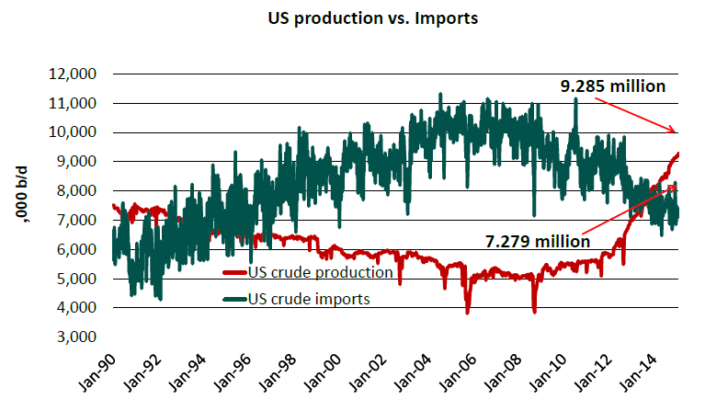
IHS公司預測油價將緩步回升，到2017或2018年有機會回到每桶80美元水準。本次油價大幅下跌，也令市場重新思考以傳統石油腦為基礎之石油化工業的重要性，部分產油國家政府則因收入減少而削減燃油補助並重新增加公用交通設施之投資。
圖 2.美國進口原油與產量走勢圖(Platts)
隨非傳統油氣源開發及新興國家生活水準改善帶動石化產品需求，影響國際原油價格之因素也出現新面貌，在此分別就供給及需求面簡述如下：
- 供給面：石油輸出國家組織（OPEC）對產量之預估，向為全球油價漲跌之指標，隨美國大量開採頁岩油之後，其產量之增減亦需納入以作綜合考量。唯頁岩氣井具備單井產量少及高衰退率之特點，對短期油價漲幅之影響較為明顯。
- 需求面：過往經濟體質較佳之經濟合作暨發展組織(OECD)國家，如美、日、英、法等國之需求占全球總需求之大宗，但隨非經合組織國家經濟崛起，對建材、民生化工品及車材等需求與日俱增，逐漸加深對全球總需求影響之比重。
- 石化原料供需回顧與展望
2014年的世界乙烯總需求(1.3億餘噸)，由石油腦產製佔46%、乙烷為35%，最終則被製成聚乙烯(HDPE,LDPE,LLDE)及環氧乙烷(EO)等終端產品。在北美頁岩氣影響下，該國產製乙烯成本由2011年的每噸700美元降至2015年的每噸250美元，但Platts公司的專家表示，美國石化工業的進料優勢無法維持太久，因美國計畫在2018年後開始出口乙烷，屆時因石化原料與能源市場相互競爭，將使原料價格優勢減少。
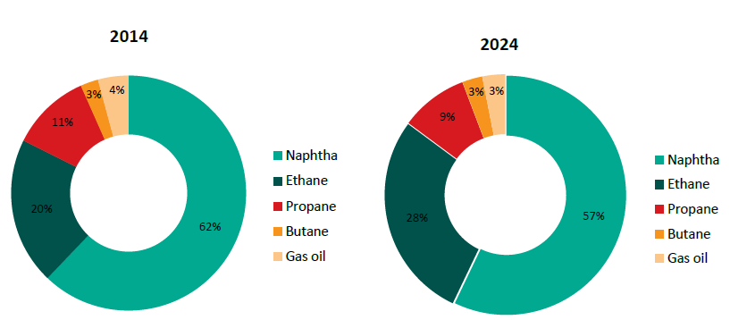
中國大陸以煤化工或甲醇製乙烯，但煤化工開工率不如預期，仍以進口甲醇產製之乙烯為主，預估2015年至2019年間將增加750萬噸之產量，僅管如此，到2024年前石油腦產製乙烯仍將超過全球總產量之半數。
圖 3.不同進料生產乙烯比例預測
聚丙烯為重要民生化工品之一，故丙烯之未來展望亦為在場專家關心重點。2014年仍有超過8成產量來自於輕油裂解及丙烷/烯分離程序(FCC Splitter)，但因中國大陸以煤生產烯烴，預計到2019年時以煤製烯烴(CTO)方式產製丙烯之比例可以達到7%。丙烷脫氫程序(PDH)部份也將自5%上升至12%，雖然CTO製造丙烯的成本較PDH及FCC Splitter低，但由於產煤區缺乏水資源，中國未來仍以PDH為主要生產丙烯之方式。
- 中國大陸煤化工之現況與未來
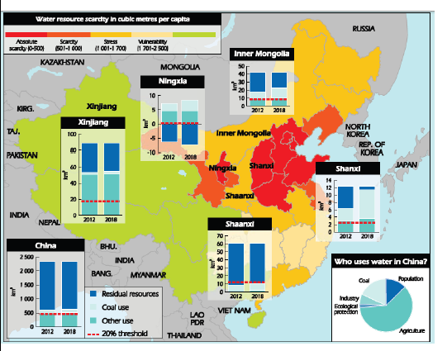
除頁岩氣外，煤化工仍是與會專家關注重點之一，煤化工相關技術發展已久，自90年代起UOP與Norsk Hydro即已發展甲醇製烯烴技術(MTO)，但一直到2013年才在南京啟動一座商業廠，中國大陸亦自行研發DMTO技術(由大連化學物理研究所開發，故以D為字首)，於2010年商轉，並已發展出DMTO-II技術及S-MTO(Sinopec開發，號稱碳選擇率超過80%)，相關技術均已獲得實務驗證。但發展煤化工最重要問題在於水資源缺乏，煤製烯烴技術理論上以15~20噸水生產1噸乙烯(約為輕裂製程的4倍)，但實際在順化包頭地區之CTO廠需使用31噸水才能生產1噸乙烯，然而，中國富產煤礦省份通常缺乏水資源(詳圖4及圖5)，因此更難順利推動，致使開工率偏低。
圖 4.中國大陸水資源分布圖
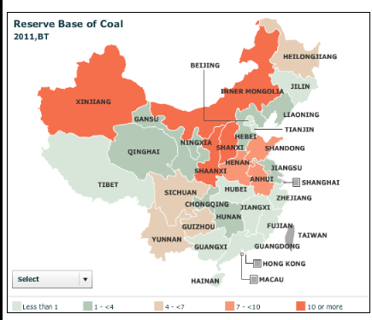
其二則是產煤區離市場太遠，中國大陸富煤區集中在西北但中國大陸甲醇
圖 5. 中國大陸煤礦資源分布圖
市場(加工、終端汽油)集中在東南沿海，也使運輸成本增加。第三點，煤化工副產大量空氣污染物，中國碳產業未來可能面臨政府徵收稅，侵蝕其收益。
前述三點如何解決將影響MTO製程的發展，因MTO約有73%成本來自於原料，如何取得低價原料是MTO產業的重要課題。但如不考慮對環境之嚴重衝擊，其低廉成本仍極具優勢，在這波原油價格跌勢中，相對於石油腦每噸烯烴原料成本下降800美元、煤化工僅下降21美元，製成乙烯之總成本以石油腦下跌50%，煤化工成本微幅上升，但仍較石油腦低，毛利率則大幅增長。
也因此CTO/MTO產製乙烯量仍較2014年成長了約72%，丙烯量則成長了83%。值得注意的是中國大陸以PDH生產丙烯量亦成長了1倍以上，未來是否導致區域丙烯生產過剩仍值得持續關注。儘管煤化工面臨多項重大問題，但相關新工廠之計畫仍持續進行，2020年前預定將有32個CTO/MTO廠投入量產(總量為9,900萬噸乙烯、980萬噸丙烯)，對市場之影響則視其開工率而定。

肆、心得及建議事項
自本次國家報告中可觀察到馬來西亞、泰國及印度等國受惠於經濟情勢成長，人民生活水準提高，增加對民生化工產品之需求，而推升經濟表現。反觀我國及日韓等傳統經濟情勢較好之國家，因為中國崛起而大幅仰賴出口，故經濟表現則與中國經濟成長率息息相關。去年度因為中國之經濟成長率不如預期，連帶影響日韓之產業發展，且兩國面臨國內不同議題，使日韓去年經濟表現平平。日本受制於去年第二季消費稅開徵使其GDP在第一季大幅上漲，卻接連兩季走跌，使去年一整年GDP零成長。韓國主要則因於塑膠、建築與人造纖維等3項主要內需減少，使經濟表現無法成長。
然而日本產業界已提出許多改善措施及未來計畫，期能保持其於產業競爭力。該國透過(1)改善效率、(2)企業合作、(3)發展加值產品及(4)提升工安及環保水準等措施欲達到轉型之目的。企業合作部分，該國石化業者成立了煉製產業整合研發協會(RING, Research Association of Refinery Integration for Group Co-Operation)就值得我國效法，RING透過技術研發將20餘家石化業者所產之能源及多餘餾份作妥善分配及運用，未來並希望延伸至人力分配，取得最大效益。該組織亦同時由立法方面著手，希望政府以立法、修改稅法及減少干預等方式取得最大效果。此外，面對中國大陸煤化工及美國頁岩氣造成的產業革命，該國業界亦透過併購方式取得開發權利以保優勢。
近期國內設置石化專區之議題沸沸揚揚，很多專家以新加坡裕廊島為師，期望效法其成功經驗，本次閱讀其國家報告發現該國的確投入很多心力推銷裕廊島，與其他國家報告不同，新加坡以極少篇幅交待石化品產量等基本資訊，而大幅介紹裕廊島之理念及推展中之計畫，顯見該國希望透過APIC之機會讓與會者瞭解本計畫之未來展望之用心。原因在於該國2014年製造業對經濟之貢獻中，化學產業占三分之一強，為該國經濟命脈，故願傾全力發展。裕廊島不以提供土地，收取權利金之方式營運，而是提供業者服務，以完整公用物料供應及廢棄物處理、後勤與倉儲設備及完善出口港等優勢，吸引業者進駐。該國並成立化工科學院(ICES, Institute of Chemical Engineering & Sciences)協助業者進行研發與製程最適化，賺取技術財。面臨不斷出現的新競爭者，新加坡更於2013年起開始打造裕廊儲油計畫(JRC, Jurong Rock Cavern)，於海床岩層鑿出儲油總量300萬立方公尺之油庫，至2014年底已可儲藏195萬立方公尺之油料，期透過穩定油料供應之訴求，吸引更多投資者，該國以服務作為吸引資金之方式，值得我國效法。
石化高值化之推動建議師法日本推動經驗，該國高值化產品並不僅限於石化產品，而將其觸角延伸至保健、醫藥、新建築材料、新能源及特用產品並加強配套服務。設置石化專區部分，新加坡單一窗口全力協助業者，雖本身不產任何資源，卻成為全球石化業者舉足輕重之角色，其政府所投入之心力之大可見一斑，十分值得我國執政者參考。此外，國內業者應不斷改良污染控制技術及提升安全性，設法消除使社會對石化業之疑慮，進而正視石化產業之貢獻。中央與地方政府也應合作，共同討論國土規劃之方針，使各級機關與業者有所依循，才有利於我國石化產業之未來發展。

